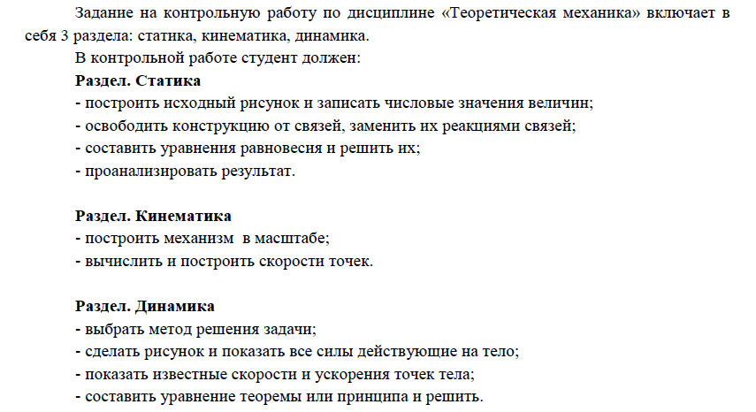

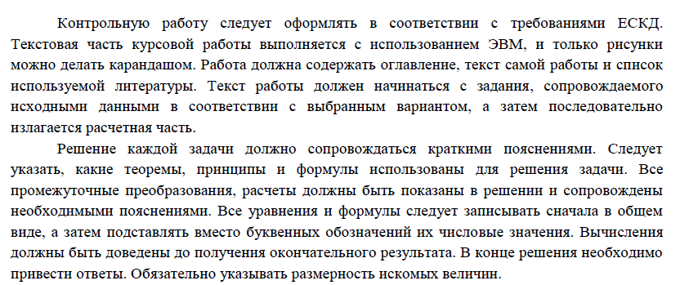

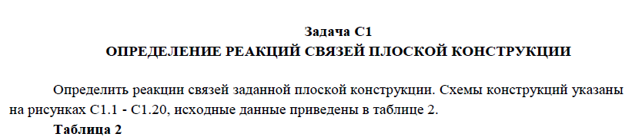

C:\Users\Никита\Desktop\2015-03-31 21-27-52 тер мех.pdf - Adobe Reader.png  
C:\Users\Никита\Desktop\2015-03-31 21-28-17 тер мех.pdf - Adobe Reader.png

